Itinéraire détaillé – Le Tour du lac de Puyvalador
Au fil de l’Aude : sentier d’interprétation, barrage, ponts « romains » du Galbe

Cette marche, réservée à des élèves de C3, ne pourra être effectuée que si les conditions météorologiques le permettent (pas de pluie les jours précédents) car traversée d’un ruisseau non sécurisé qui peut se transformer en torrent en cas de précipitations.

Départ : Réal, parking de la Mairie, devant le restaurant « La  Guinguette ».  1- Depuis le parking, traverser la route D32, et emprunter la piste qui vous amène au sentier d’interprétation (fléchage jaune) longeant la rive droite du lac de Puyvalador (photo 1)  2- Sur les 500 premiers mètres, découvrez au travers de panneaux didactiques, la vie de certains animaux vivant dans cette zone humide. (photo 2) – Attention, passage d’une clôture à vaches (ne pas oublier de la refermer après votre passage)  3- Le long de ce sentier d’interprétation, (à 200m) un observatoire ornithologique peut permettre une observation de nombreuses espèces d’oiseaux (nous vous conseillons d’y revenir en fin de marche) (photo 3)  4– Fin du parcours d’interprétation (photo4)  Distance approximative parcourue Durée approximative de marche  830m 15 min (ajouter 30 min pour exploiter le sentier d’interprétation)  Points d’intérêt Points de vigilance  Sentier d’interprétation Observatoire ornithologique http://www.parc-pyrenees-catalanes.fr/decouvrir/nature/sentiers-et-sites/sentier-dinterpretation/sentier-lac-de-puyvalador Points de vue multiples – lecture de paysages (voir dossier photos en annexe) Présence possible de vaches non loin de l’observatoire. Clôture à vaches amovible à ouvrir et refermer.  Type de terrain  Piste (accessible à tous) | 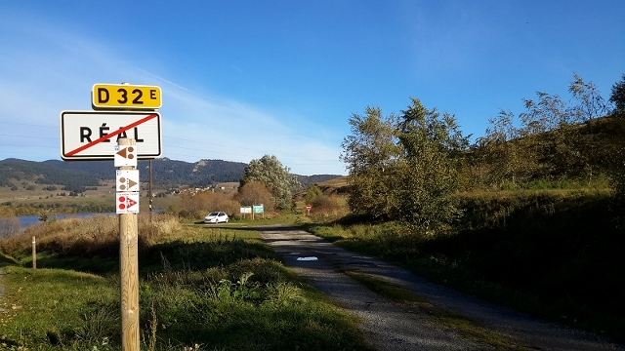  1  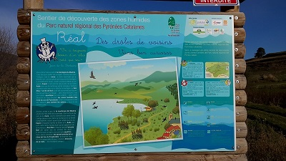  2  3  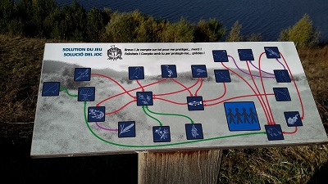  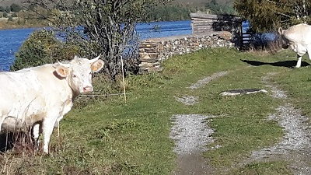  4  4
5- Continuer pendant 1km200 le sentier en passant une nouvelle clôture à vaches (ne pas oublier de la refermer après votre passage). (photo 5)  6- Au croisement (photo 6), continuer tout droit en suivant le balisage jaune et rouge  7- Au croisement suivant (photo 7), continuer tout droit. Vous atteindrez une aire aménagée de pique-nique  8- A hauteur du buste en bronze de Joachim Estrade (photo 8), prendre à gauche pour traverser le barrage (photo 9)  Distance approximative parcourue Durée approximative de marche  1,200km 30 min  Points d’intérêt Points de vigilance  Lecture de paysage Barrage : l’Aude et l’hydroélectricité. Clôture à vaches amovible à ouvrir et refermer.  Type de terrain  Piste (accessible à tous) | 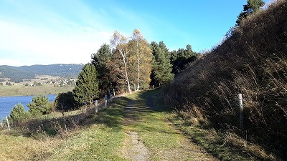  5  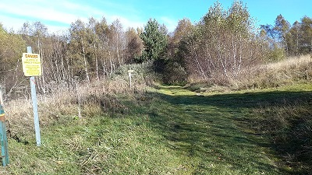  6  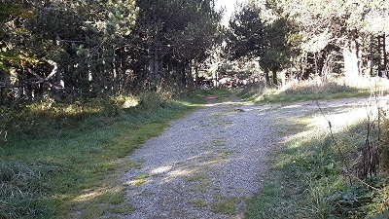  7  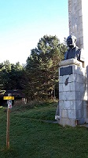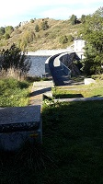  8  9
9- Traversez la digue du barrage et montez les escaliers (photo 10)  Continuez à monter par l’escalier à droite – balisage jaune et rouge  10- En haut des escaliers, continuer le sentier puis prendre à gauche vers Puyvalador. (photo 11)  11- Sous l’abri, vous pourrez exploiter des panneaux sur le barrage et l’hydroélectricité (cf dossier photos en annexe)  Distance approximative parcourue Durée approximative de marche  650m 5 min  Points d’intérêt Points de vigilance  Lecture de paysage Barrage : l’Aude et l’hydroélectricité. Traversée de la digue Escaliers  Type de terrain  Digue – Escaliers  Piste | 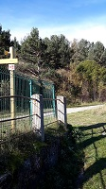  10  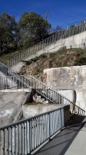  11
12- Prendre l’escalier qui monte à gauche. En haut de l’escalier, longer en montant pour rejoindre la route. (photo 12)  13- Arrivée à la cabane EDF (vous y trouverez des panneaux d’informations) (photo 13)  14- Prendre le sentier qui monte. (photo 14)  Distance approximative parcourue Durée approximative de marche  330m 8 min  Points d’intérêt Points de vigilance  Lecture de paysage Escaliers- sentier fort dénivellé  Type de terrain  Escaliers –sentier | 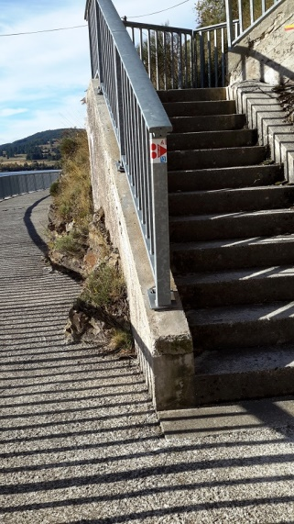  12  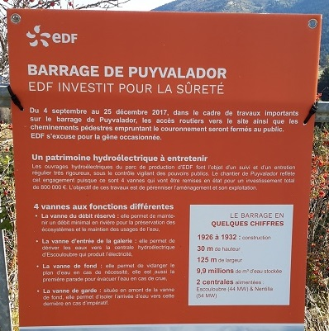  13  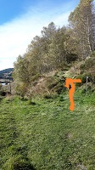  14

15- Arrivée sur le village. Prendre la route goudronnée qui monte. Traverser le village tout droit.  16- Arrivée au cœur du village. Continuer vers la D118.  17- Au panneau faire arrêter le groupe sur le côté herbé.  Distance approximative parcourue Durée approximative de marche  650m 5min  Points d’intérêt Points de vigilance  Lecture de paysage Fontaines, bâtiment, église Traversée du village  Type de terrain  chaussée | 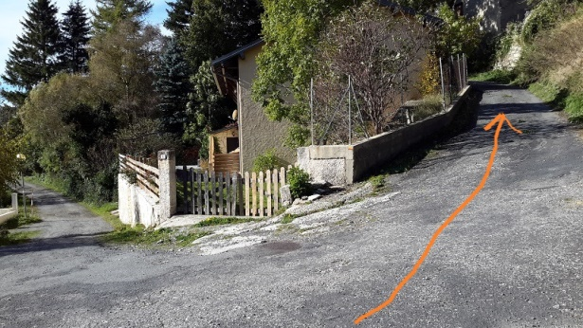  15a  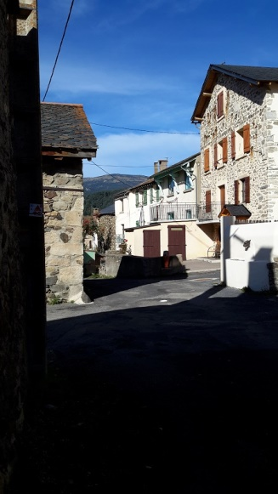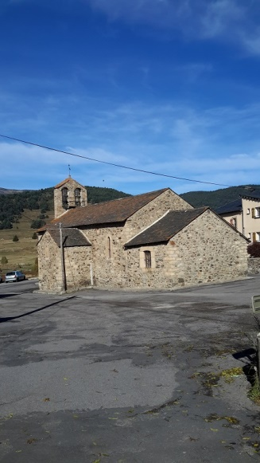  16  15b  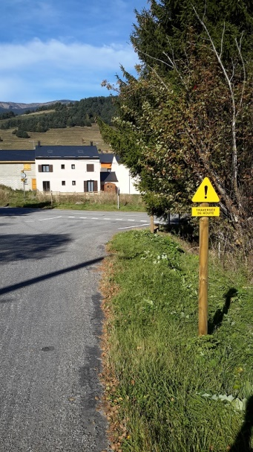  17
18- Traverser la route D118 et aller en face.  19- Suivre la direction Rieutort, station de ski Puyvalador en marchant du bon côté de la chaussée.  20- Tourner à gauche au panneau jaune pont de la Moline.  Distance approximative parcourue Durée approximative de marche  270 m 7 min  Points d’intérêt Points de vigilance  Traversée de la D118  Type de terrain  Route | 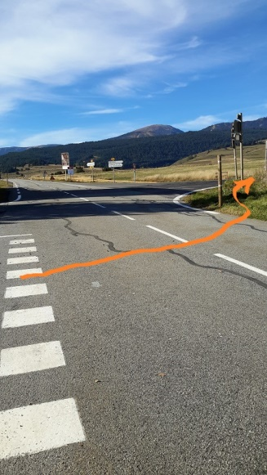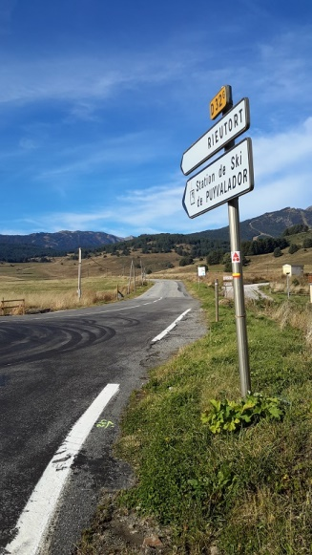  19  18  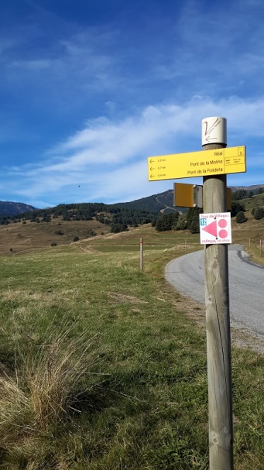  20

21- Arrivée au premier pont romain. Attention zone humide  22- Traverser la route pour aller en face  23- Passer devant la ferme et continuer le sentier.  24- Arrivée au second pont romain. Aire de pause possible.  Distance approximative parcourue Durée approximative de marche  900 m 14 min  Points d’intérêt Points de vigilance  Géocache au premier pont Paysages Ponts Zones humides Traversée de la route  Type de terrain  sentier | 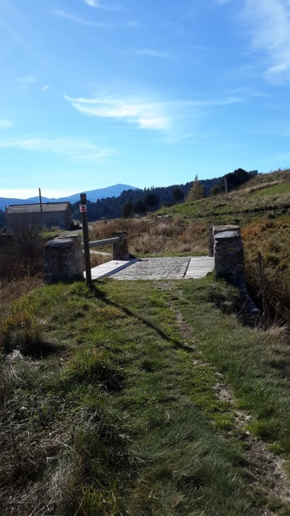  21  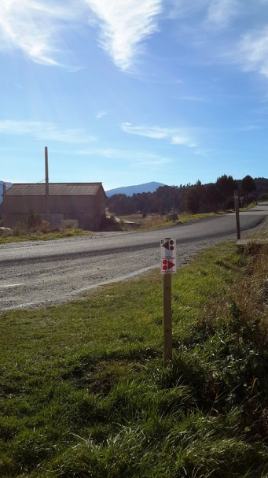  22  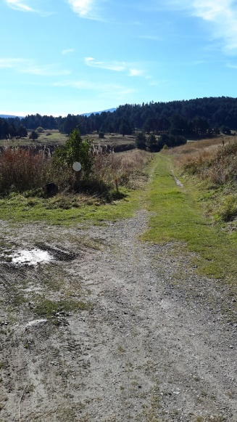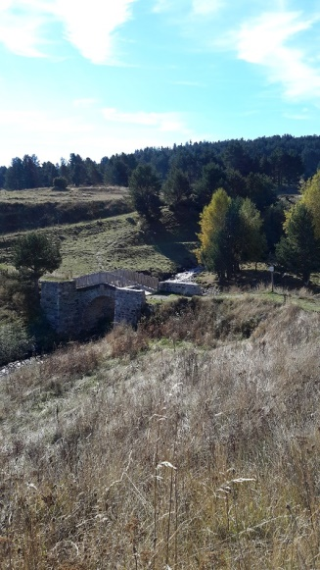  23  24  24

25- A gauche après le pont, prendre le sentier balisé jaune.  26- Aller tout droit, arrivée au passage pour vaches. Le passer et continuer jusqu’à la route.  27- Traverser la D118.  Distance approximative parcourue Durée approximative de marche  230 m 7min  Points d’intérêt Points de vigilance  Paysages Végétation Vue sur le lac vaches Traversée de la route  Type de terrain  sentier | 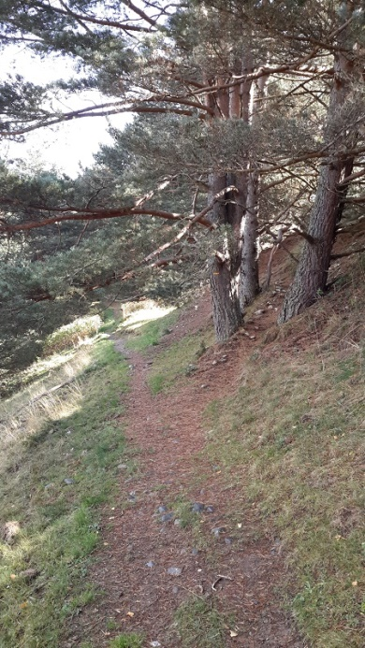  25  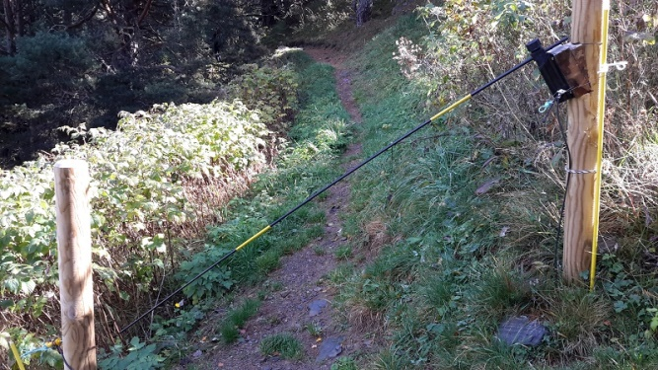  26  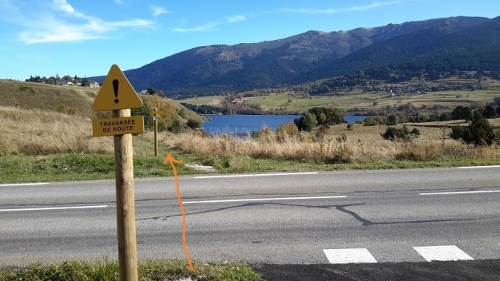  27

28- Arrivée à une passerelle de planches. Attention ! mauvais état et zone humide.  NE PAS RAMASSER LES CHAMPIGNONS  Arrivé en bord de lac Continuer.  29- Arrivée dans une zone humide.  30-.Arrivé sur la route (vue sur la Réal). Pause possible.  Aller jusqu’au parking.  Distance approximative parcourue Durée approximative de marche  2, 470 km 55 min  Points d’intérêt Points de vigilance  Paysages Végétation Vue sur le lac Zones humides Champignons Bord de lac  Type de terrain  Sentier | 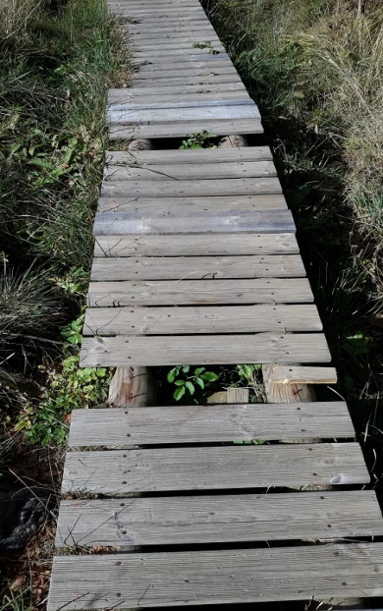  28  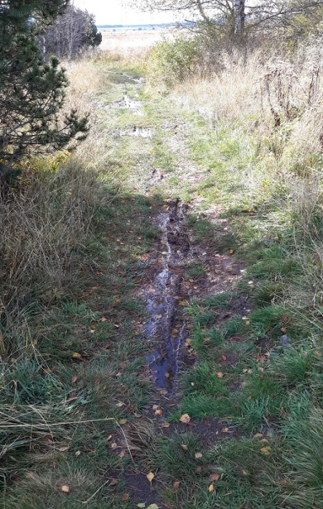  29  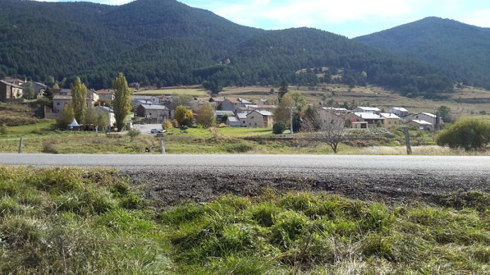  30
Distance approximative totale | Durée approximative de marche
7 ,5 km | 2h 30 (boucle)

